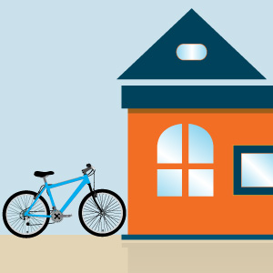 | 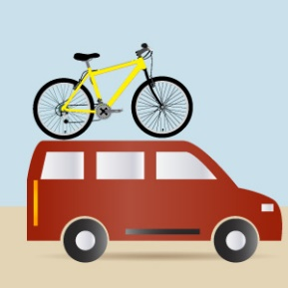 | 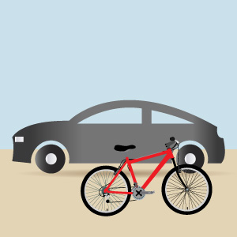
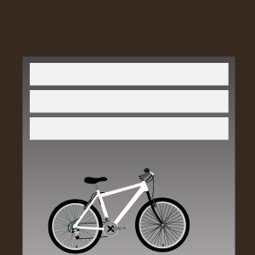 | 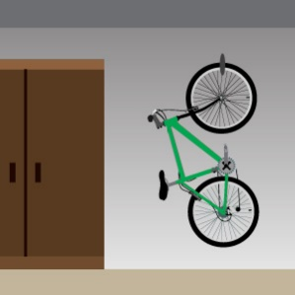
HAUSAUFGABE
Wo ist das Fahrrad? Schreibe die Sätze unten die passenden Bilder.
Das Fahrrad ist in der Garage. | Das Fahrrad steht neben dem Supermarkt. | Das Fahrrad steht vor dem Auto.
Das Fahrrad hängt an der Wand. | Das Fahrrad steht auf dem Auto.

